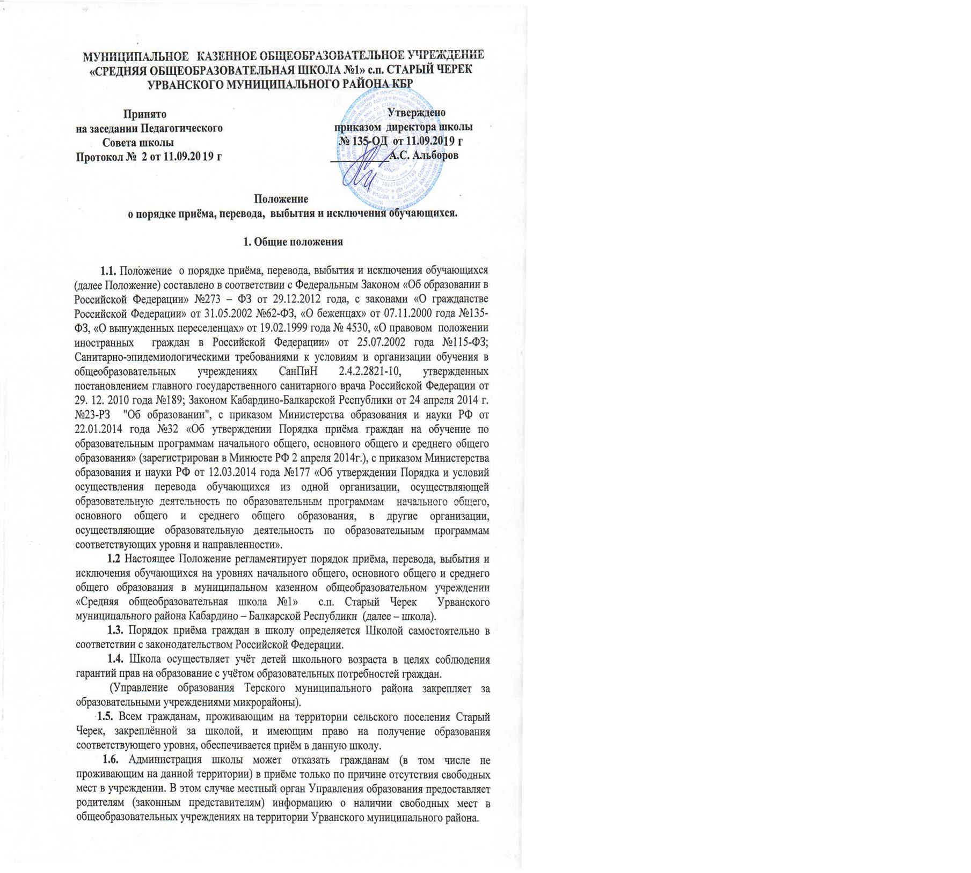
1.7. Школа обязана ознакомить поступающего и (или) его родителей (законных представителей) с Уставом школы, лицензией на право ведения образовательной деятельности, свидетельством о государственной аккредитации школы, образовательной программой и другими документами, регламентирующими организацию и осуществление образовательной деятельности, права и обязанности обучающихся.
1.8. Приём детей из семей беженцев и вынужденных переселенцев может осуществляться на основании записи детей в паспорте родителей (законных представителей) и их письменного заявления с указанием адреса фактического проживания без учёта наличия или отсутствия регистрационных документов.
1.9. Иностранные граждане пользуются в Российской Федерации правом на получение образования наравне с гражданами Российской Федерации.
1.10. Основанием приёма детей в школу на все уровни общего образования является личное заявление их родителей (законных представителей) и предъявление оригинала документа, удостоверяющего личность родителя (законного представителя), оригинала документа, удостоверяющего личность иностранного гражданина и лица без гражданства в Российской Федерации в соответствии со статьёй 10 ФЗ от 25.07.2002г. №115 – ФЗ «О правовом положении иностранных граждан в Российской Федерации».
Школа может осуществлять приём указанного заявления в форме электронного документа с использованием информационно – телекоммуникационных сетей общего пользования.
В заявлении родителями (законными представителями) ребёнка указываются следующие сведения:
а) фамилия, имя, отчество (последнее - при наличии) ребенка;
б) дата и место рождения ребенка;
в) фамилия, имя, отчество (последнее - при наличии) родителей (законных представителей) ребенка;
г) адрес места жительства ребенка, его родителей (законных представителей);
д) контактные телефоны родителей (законных представителей) ребенка.
Примерная форма заявления размещается на информационном стенде и (или) на официальном сайте школы в сети "Интернет".
Для приёма в школу:
родители (законные представители) детей, проживающих на закреплённой территории, для зачисления ребёнка в первый класс дополнительно предъявляют оригинал свидетельства о рождении ребенка или документ, подтверждающий родство заявителя, свидетельство о регистрации ребенка по месту жительства или по месту пребывания на закрепленной территории или документ, содержащий сведения о регистрации ребенка по месту жительства или по месту пребывания на закрепленной территории;
родители (законные представители) детей, не проживающих на закрепленной территории, дополнительно предъявляют свидетельство о рождении ребенка.
Родители (законные представители) детей, являющихся иностранными гражданами или лицами без гражданства, дополнительно предъявляют документ, подтверждающий родство заявителя (или законность представления прав ребенка), и документ, подтверждающий право заявителя на пребывание в Российской Федерации.
Иностранные граждане и лица без гражданства все документы представляют на русском языке или вместе с заверенным в установленном порядке переводом на русский язык.
Копии предъявляемых при приёме документов хранятся в школе на время обучения ребёнка.
1.11. При приёме в школу для получения среднего общего образования представляется аттестат об основном общем образовании установленного образца.
1.12. Требование предоставления других документов в качестве основания для приёма детей в школу не допускается.
1.13. Факт ознакомления родителей (законных представителей) ребёнка с лицензией на осуществление образовательной деятельности, свидетельством о государственной аккредитации школы, уставом школы фиксируется в заявлении о приёме и заверяется личной подписью родителей (законных представителей) ребёнка.
Подписью родителей (законных представителей) ребёнка фиксируется также согласие на обработку их персональных данных и персональных данных ребёнка в порядке, установленном законодательством Российской Федерации.
1.14. Родители (законные представители) обучающихся имеют право выбирать школу, форму получения образования, однако не могут настаивать на реализации образовательных программ, услуг, форм получения образования, не включённых в Устав данной школы.

2. Порядок приёма
детей в первый класс

2.1. Обучение детей в школе, реализующей программы начального общего образования, начинается с достижения ими возраста 6 лет 6 месяцев при отсутствии противопоказаний по состоянию здоровья, но не позже достижения ими возраста 8 лет.
По заявлению родителей (законных представителей) Управление образования местной администрации Урванского муниципального района имеет право разрешить приём детей в первый класс в более раннем возрасте (младше 6 лет 6 месяцев) или в более позднем возрасте (старше 8 лет) в индивидуальном порядке.
2.2. Обучение детей, не достигших 6 лет 6 месяцев к началу учебного года, следует проводить с соблюдением всех гигиенических требований по организации обучения детей шестилетнего возраста.
2.3. Все дети, достигшие школьного возраста, зачисляются в первый класс школы независимо от уровня их подготовки.
Запрещается осуществлять приём детей в первый класс на конкурсной основе.
Собеседование учителя с ребёнком возможно проводить в сентябре с целью планирования учебной работы с каждым обучающимся.
2.4. Прием заявлений в первый класс школы для граждан, проживающих на закрепленной территории, начинается не позднее 1 февраля и завершается не позднее 30 июня текущего года.
Зачисление в школу оформляется распорядительным актом школы в течение 7 рабочих дней после приёма документов.
Для детей, не проживающих на закрепленной территории, приём заявлений в первый класс начинается с 1 июля текущего года до момента заполнения свободных мест, но не позднее 5 сентября текущего года.
Школа после завершения приёма в первый класс всех детей, проживающих на закрепленной территории, осуществляет приём детей, не проживающих на закрепленной территории, с 1 июля.
2.5. Для удобства родителей (законных представителей) детей школа устанавливает график приёма документов в зависимости от адреса регистрации по месту жительства (пребывания).
2.6. При приеме на свободные места детей, не проживающих на закреплённой территории, преимущественным правом обладают дети граждан, имеющих право на первоочередное предоставление места в школе в соответствии с законодательством Российской Федерации и нормативными правовыми актами Российской Федерации, Кабардино – Балкарской Республики.
2.7. Дети с ограниченными возможностями здоровья принимаются на обучение по адаптированной основной общеобразовательной программе только с согласия их родителей (законных представителей) и на основании рекомендаций психолого-медико-педагогической комиссии.
2.8. Документы, представленные родителями (законными представителями) детей, регистрируются в журнале приёма заявлений. После регистрации заявления родителям (законным представителям) детей выдается расписка в получении документов, содержащая информацию о регистрационном номере заявления о приёме ребенка в школу, о перечне представленных документов. Расписка заверяется подписью должностного лица школы, ответственного за приём документов, и печатью школы.
2.9. Распорядительные акты школы о приёме детей на обучение размещаются на информационном стенде школы в день их издания.
На каждого ребёнка, зачисленного в школу, заводится личное дело, в котором хранятся все сданные документы.

3. Порядок приёма
в 10 класс.

3.1. Граждане, освоившие в полном объёме образовательные программы основного общего образования, допускаются к обучению на уровне среднего общего образования.
3.2. Для зачисления учащихся в 10 класс необходимо представить:
- заявление родителей (законных представителей) или гражданина;
- аттестат об основном общем образовании;
для прибывших из других образовательных учреждений дополнительно:
- копию свидетельства о рождении или паспорта (по достижении возраста 14 лет);
- справку о месте проживания;
- личное дело обучающегося;
- медицинскую карту.
3.3. Представленные документы регистрируются через секретариат школы в журнале приёма заявлений в 10 класс. После регистрации заявления заявителю выдаётся документ, содержащий следующую информацию: входящий номер заявления, перечень представленных документов и отметка об их получении, заверенная подписью ответственного за приём документов и печатью школы, сведения о сроках уведомления о зачислении в 10^{ый} класс, контактные телефоны для получения информации, телефон Управления образования Урванского муниципального района.
3.4. Зачисление в 10 класс устанавливается с 25 июня по 31 августа текущего года, оформляется распорядительным актом школы не позднее 31 августа и доводится до сведения обучающихся или их родителей (законных представителей).

4. Порядок перевода обучающихся в следующий класс,
а также из другого образовательного учреждения в школу.

4.1. Обучающиеся, освоившие в полном объёме образовательную программу учебного года, переводятся в следующий класс.
4.2. Обучающиеся на уровнях начального общего и основного общего образования, имеющие по итогам учебного года академическую задолженность по одному предмету, переводятся в следующий класс условно. Обучающиеся обязаны ликвидировать академическую задолженность в течение следующего учебного года, школа обязана создать условия обучающимся для ликвидации этой задолженности и обеспечить контроль за своевременностью её ликвидации.
Ответственность за ликвидацию обучающимися академической задолженности несут их родители (законные представители).
4.3. Решение о переводе в следующий класс учащихся 1-8, 10 классов принимается Педагогическим советом школы и утверждается приказом директора.
4.5. Обучающиеся на уровнях начального общего и основного общего образования, не освоившие программу учебного года и имеющие академическую задолженность по двум и более предметам или условно переведенные в следующий класс и не ликвидировавшие академическую задолженность по одному предмету, по усмотрению родителей (законных представителей) оставляются на повторное обучение, переводятся в классы компенсирующего обучения или продолжают обучение в иных формах.

Перевод обучающегося в классы компенсирующего обучения или на иную форму обучения производится по решению органа самоуправления школы в соответствии с его компетенцией, определенной Уставом.
4.6. Обучающиеся, не освоившие образовательную программу предыдущего уровня, не допускаются к обучению на следующем уровне образования.
4.7. Обучающиеся на уровне среднего общего образования, не освоившие образовательной программы учебного года по очной форме обучения и имеющие академическую задолженность по двум и более предметам или условно переведенные в следующий класс и не ликвидировавшие академической задолженности по одному предмету, продолжают получать образование в иных формах.
4.8. Обучающиеся имеют право на перевод в другое общеобразовательное учреждение, реализующее общеобразовательную программу соответствующего уровня.
4.9. Перевод обучающихся из школы в другие организации, осуществляющие образовательную деятельность по образовательным программам соответствующих уровня и направленности осуществляется в следующих случаях:
- по инициативе совершеннолетнего обучающегося или родителей (законных представителей) несовершеннолетнего обучающегося;
- в случае прекращения деятельности школы, аннулирования лицензии на осуществление образовательной деятельности (далее - лицензия), лишения её государственной аккредитации по соответствующей образовательной программе или истечения срока действия государственной аккредитации по соответствующей образовательной программе;
- в случае приостановления действия лицензии, приостановления действия государственной аккредитации полностью или в отношении отдельных уровней образования.
4.10. Школа обеспечивает перевод совершеннолетних обучающихся с их письменного согласия, а также несовершеннолетних обучающихся с письменного согласия их родителей (законных представителей).
Перевод обучающихся не зависит от периода (времени) учебного года.
4.11. В случае перевода совершеннолетнего обучающегося по его инициативе или несовершеннолетнего обучающегося по инициативе его родителей (законных представителей) совершеннолетний обучающийся или родители (законные представители) несовершеннолетнего обучающегося:
- осуществляют выбор принимающей организации;
- обращаются в выбранную организацию с запросом о наличии свободных мест, в том числе с использованием сети Интернет;
- при отсутствии свободных мест в выбранной организации обращаются в Управление образования Терского муниципального района для определения принимающей организации из числа муниципальных образовательных организаций;
- обращаются в школу с заявлением об отчислении обучающегося в связи с переводом в принимающую организацию. Заявление о переводе может быть направлено в форме электронного документа с использованием сети Интернет.
4.12. В заявлении совершеннолетнего обучающегося или родителей (законных представителей) несовершеннолетнего обучающегося об отчислении в порядке перевода в принимающую организацию указываются:
а) фамилия, имя, отчество (при наличии) обучающегося;
б) дата рождения;
в) класс и профиль обучения (при наличии);
г) наименование принимающей организации. В случае переезда в другую местность указывается только населённый пункт, субъект Российской Федерации.
4.13. На основании заявления совершеннолетнего обучающегося или родителей (законных представителей) несовершеннолетнего обучающегося об отчислении в порядке перевода школа в трёхдневный срок издаёт распорядительный акт об отчислении обучающегося в порядке перевода с указанием принимающей организации.
4.14. Школа выдаёт совершеннолетнему обучающемуся или родителям (законным представителям) несовершеннолетнего обучающегося следующие документы:
- личное дело обучающегося;
- документы, содержащие информацию об успеваемости обучающегося в текущем учебном году (выписка из классного журнала с текущими отметками и результатами промежуточной аттестации), заверенные печатью школы и подписью её руководителя (уполномоченного им лица).
4.15. Требование предоставления других документов в качестве основания для зачисления обучающихся в принимающую организацию в связи с переводом из школы не допускается.
4.16. Указанные в пункте 4.14. настоящего Порядка документы представляются совершеннолетним обучающимся или родителями (законными представителями) несовершеннолетнего обучающегося в принимающую организацию вместе с заявлением о зачислении обучающегося в указанную организацию в порядке перевода из школы и предъявлением оригинала документа, удостоверяющего личность совершеннолетнего обучающегося или родителя (законного представителя) несовершеннолетнего обучающегося.
4.17. Зачисление обучающегося в принимающую организацию в порядке перевода оформляется распорядительным актом руководителя принимающей организации (уполномоченного им лица) в течение трёх рабочих дней после приёма заявления и документов, указанных в пункте 4.14. настоящего Порядка, с указанием даты зачисления и класса.
4.18. Принимающая организация при зачислении обучающегося, отчисленного из школы, в течение двух рабочих дней с даты издания распорядительного акта о зачислении обучающегося в порядке перевода письменно уведомляет школу о номере и дате распорядительного акта о зачислении обучающегося в принимающую организацию.

5. Порядок отчисления и исключения обучающихся.

5.1. Учащиеся выбывают из школы в связи с:
- завершением основного общего и среднего общего образования с выдачей документа государственного образца о соответствующем уровне образования;
- переходом в другую образовательную организацию, реализующую общеобразовательную программу соответствующего уровня и направленности, с согласия родителей (законных представителей).
5.2. При достижении возраста 18 лет обучающийся при желании может оставить школу до получения среднего общего образования.

5.4. По согласию родителей (законных представителей), комиссии по делам несовершеннолетних и защите их прав и органа местного самоуправления, осуществляющего управление в сфере образования, обучающийся, достигший возраста пятнадцати лет, может оставить школу до получения общего образования.

Комиссия по делам несовершеннолетних и защите их прав совместно с родителями (законными представителями) несовершеннолетнего, оставившего школу до получения основного общего образования, и органом местного самоуправления в месячный срок принимает меры, обеспечивающие трудоустройство этого несовершеннолетнего и продолжение освоения им образовательной программы основного общего образования по иной форме обучения.

5.5. По решению органа управления школой за совершенные неоднократно грубые нарушения Устава школы допускается исключение из данной школы обучающегося, достигшего возраста пятнадцати лет.

Исключение обучающегося из школы применяется, если меры воспитательного характера не дали результата и дальнейшее пребывание обучающегося в школе оказывает отрицательное влияние на других обучающихся, нарушает их права и права работников школы, а также нормальное функционирование школы.

Решение об исключении обучающегося, не получившего общего образования, принимается с учётом мнения его родителей (законных представителей) и с согласия комиссии по делам несовершеннолетних и защите их прав. Решение об исключении детей-сирот и детей, оставшихся без попечения родителей, принимается с согласия комиссии по делам несовершеннолетних и защите их прав и органа опеки и попечительства.

Школа незамедлительно обязана проинформировать об исключении обучающегося из школы его родителей (законных представителей) и орган местного самоуправления.

Комиссия по делам несовершеннолетних и защите их прав совместно с органом местного самоуправления и родителями (законными представителями) несовершеннолетнего, исключённого из школы, в месячный срок принимает меры, обеспечивающие трудоустройство этого несовершеннолетнего и (или) продолжение его обучения в другом образовательном учреждении.

6. Порядок разрешения разногласий,
возникающих при приёме, переводе,
отчислении и исключении обучающихся.

6.1. В случае отказа гражданам в приёме в школу и других разногласий при переводе, выбытии и исключении обучающихся родители (законные представители) имеют право обратиться с письменным заявлением в Управление образования местной администрации Урванского муниципального района либо в прокуратуру Урванского муниципального района.

